內容

操場起跑線上有一個紅綠燈，綠燈為 a 秒，紅燈為 b 秒，依照綠燈紅燈的順序循環。 有 n 個小朋友，從操場的起跑線騎腳踏車一起起跑，他們分別騎完一圈的時間為 t1,t2,⋯,tn。若騎到終點時為紅燈，需要等待紅燈結束變為綠燈才可以停止騎車。 求出這 n 個小朋友共需要等待幾秒的紅燈秒數。

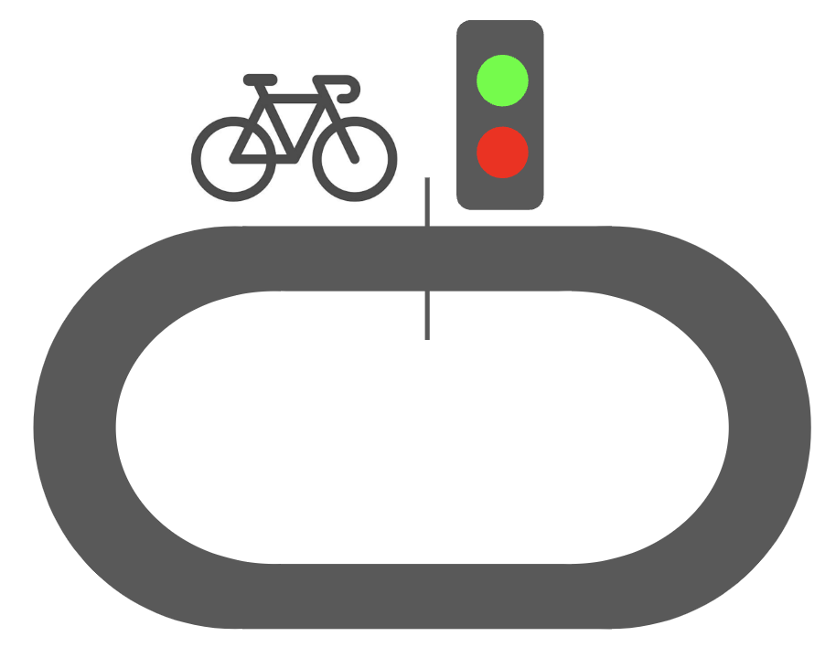

輸入說明

第一行輸入兩個正整數 a,b(1≤a,b≤100)，接下來一行有一個正整數 n(1≤n≤30)，最後一行有 n 個正整數數字，數字不超過 1000。

輸出說明

輸出這 n 個小朋友共需要等待多久的紅燈秒數。

範例輸入 #1

10 10

1

14

範例輸出 #1

6

範例輸入 #2

4 3

3

12 16 25

範例輸出 #2

5